Musica e cinema! – Activity 3 Andiamo ad un concerto



Task
Trova i concerti che ci sono nella tua città nei prossimi (coming) mesi.
To access the information required, you may do an Internet search or use other relevant sources such as magazines.
- Quali concerti ci sono e quando?
(Write the details of which concerts will be staged and the dates.)
Appunti
Concerti Data

- Scegli il concerto che t’interessa.
(Write down in your diary the details of il concerto che vuoi vedere)
Appunti
Nome del concerto

Data

Luogo

Costo del biglietto

Prenotozione (booking details)

- Con chi vai? Chi inviti?
Scrivi un’e-mail al tuo gruppo di amici e chiedi chi vuole venire al concerto.
Don’t forget to provide the details that you have about the concert.
Salve ragazzi!
Chi vuole andare al concerto di …(name of concert)
- Ecco la prima risposta. Forte!
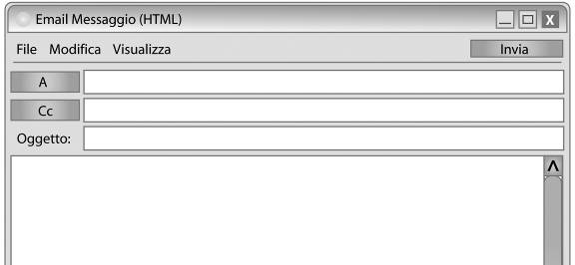
RE: IL CONCERTO!

Salve
Grazie dell’invito. Mega!!!! Ho tanta voglia di andare al concerto. Fammi sapere!
Andrea

- Che bello!
Continua la corrispondenza. Organizzate i dettagli insieme via online chat.
Prendi degli appunti nel tuo diario.
(This is a checklist the details that you need to work out.)
Data:
Ora:
Luogo:
Trasporto: Andata:
Ritorno:
Posto di incontro:

Chi invitare:

Cosa fare prima/dopo il concerto:
(What to do before/after the concert:)

Concerto

